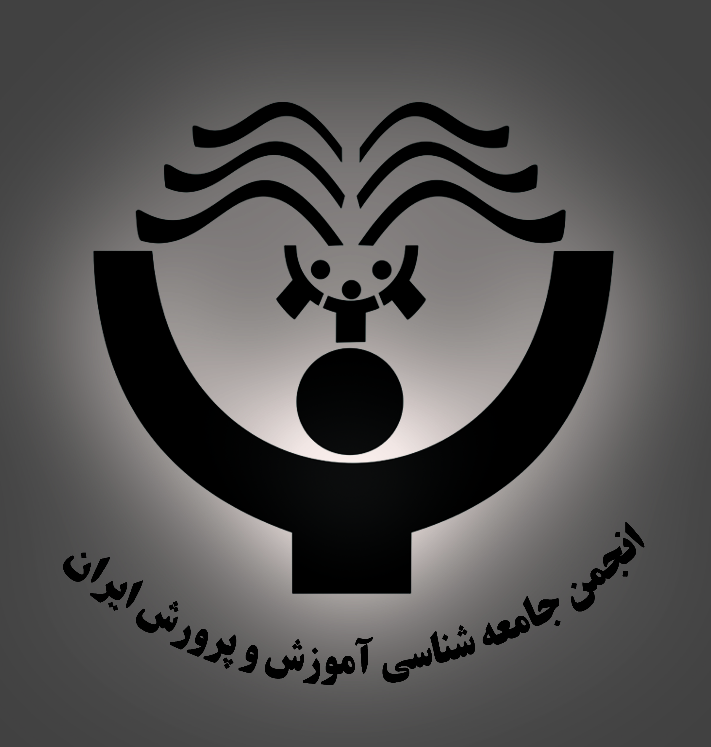
به نام خدا

انجمن جامعه شناسی آموزش وپرورش ایران با همكاري پژوهشكده برنامه ریزی درسي و نوآوري های آموزشی
برگزار میکند :
کارگاه آموزشی
"چگونه بنویسیم 2"

با حضور:
سرکار خانم دکتر ویدا رحیمی نژاد
عضو هیات علمی پژوهشگاه مطالعات آموزش وپرورش

زمان: دوشنبه 20/6/91 ساعت 4 الی 6 بعداز ظهر
مکان: سراي اهل قلم واقع در خيابان انقلاب-خيابان فلسطين جنوبي- كوچه خواجه نصير پلاك 2جديد- طبقه اول

